Tekstmateriaal over biobased isoleren: achtergrondteksten
Onderstaand tekstmateriaal over natuurlijke isolatiematerialen is in te zetten als extra achtergrondinformatie. Bijvoorbeeld op de gemeente webpagina’s over isoleren of een specifieke isolatie-actie georganiseerd vanuit de Lokale Isolatie Aanpak. Of als onderdeel van het energieloket.

Wat is biobased isoleren?
Biobased isoleren betekent dat je jouw woning isoleert met natuurlijke materialen. Denk aan materialen als vlas, stro en hennep. Maar je kunt ook je woning isoleren met houtvezel, kurk of zelfs schapenwol.

Welke natuurlijke materialen zijn er?
De meest voorkomende biobased isolatiematerialen zijn:

- houtvezel
- cellulose
- kurk
- hennep
- vlas

Deze materialen groeien vaak gewoon in Nederland. Ze worden geteeld door lokale boeren en kunnen na gebruik, weer opnieuw gebruikt worden. Je kan er je dak, spouwmuur, vloer en gevel mee isoleren. Biobased isolatie is even goed in de warmte binnen en de kou buiten houden, als traditionele isolatiematerialen zoals glaswol, schuim en korrels.

Is isoleren met natuurlijke materialen iets nieuws?
Het gebruik van deze materialen is niet nieuw. Ze worden al eeuwenlang gebruikt voor het bouwen van woningen. Nu hebben ze wel een modern jasje gekregen, zodat je er makkelijk mee kunt werken.

Wat zijn de voordelen van biobased isoleren? (kort)
Isoleren met natuurlijke materialen heeft een aantal voordelen. Deze voordelen zorgen ervoor dat je huis comfortabeler én gezonder wordt. Daarnaast zijn natuurlijke materialen ook beter voor het milieu.

Wat zijn de voordelen van biobased isoleren? (uitgebreid)
Isoleren met natuurlijke materialen heeft een aantal voordelen. Deze voordelen zorgen ervoor dat je huis comfortabeler én gezonder wordt. Daarnaast zijn natuurlijke materialen ook beter voor het milieu.

Voordelen voor je woning
- Deze isolatie helpt om vocht in huis in balans te houden. Daardoor blijft het binnen prettig en ontstaat er minder kans op schimmel. Natuurlijke vezels kunnen goed vocht opnemen én weer afstaan.
- Biobased materialen houden de warmte vast en dempen geluid.
- Natuurlijke materialen zijn vaak vrij van schadelijke stoffen, waardoor ze veilig zijn voor mens en dier.

Voordelen voor de wereld
- Biobased isolatiematerialen stoten veel minder CO₂ uit dan traditionele isolatiematerialen. De natuurlijke vezels houden CO₂ zelfs vast!
- Het materiaal wordt milieuvriendelijk geteeld en kan hergebruikt worden.
- Veel van de natuurlijke vezels groeien ook in Nederland, dus je helpt onze lokale boeren met het verdienen van een eerlijke boterham.

Kan het bij mijn woning? (kort)
Bijna iedere woning kan geïsoleerd worden met biobased materialen. Dan gaat het om het isoleren van je dak, gevel, spouwmuur of vloer.

Kan het bij mijn woning? (uitgebreid)
Bijna iedere woning kan geïsoleerd worden met biobased materialen. Dan gaat het om het isoleren van je dak, gevel, spouwmuur of vloer.

Soms heb je wel een dikkere laag van de natuurlijke isolatie nodig, om ervoor te zorgen dat je goed geïsoleerd bent. Houtvezel, hennep en vlas bijvoorbeeld moeten in een dikkere laag aangebracht worden. Soms is die laag anderhalf tot twee keer zo dik als traditionele isolatie.

Mijn huis is oud. Kan het dan ook?
Doordat het materiaal goed ademt en helpt om vocht in huis in balans te houden, is het materiaal vaak juist heel geschikt in oudere huizen. De vezels zorgen voor een natuurlijke ventilatie, zodat je er vochtproblemen mee kan voorkomen.

LET OP! Als je al vochtige muren hebt, moet je dit eerst oplossen. Welk isolatiemateriaal je ook kiest. Want vochtige muren kunnen zorgen voor schimmel en schade aan je gevel.

Kan ik zelf isoleren of moet ik een professional inhuren? (kort)
Handige klussers kunnen ook zelf aan de slag met biobased isoleren. Sommige klussen kan je goed zelf, zoals het aanbrengen van isolatie aan de binnenkant van het dak. Andere klussen, zoals het isoleren van je spouwmuur, kun je beter overlaten aan professionals.

Kan ik zelf isoleren of moet ik een professional inhuren? (uitgebreid)
Handige klussers kunnen ook zelf aan de slag met biobased isoleren. Sommige klussen kan je goed zelf, zoals het aanbrengen van isolatie aan de binnenkant van het dak. Andere klussen, zoals het isoleren van je spouwmuur, kun je beter overlaten aan professionals.

 | DIY | Professional
Dak
- Van buiten
- Van binnen
Gevel
- Van buiten
- Van binnen
Spouwmuur
Vloer
- Van boven
- Van onder

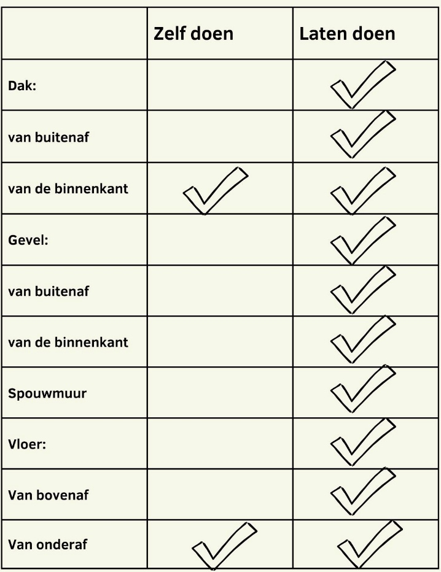
LET OP! Wil je zelf aan de slag? Houd er dan rekening mee dat je geen landelijke subsidie kunt aanvragen. Sommige gemeenten geven wel subsidie op zelf uitgevoerde isolatiemaatregelen. Vraag dit na bij jouw gemeente.

Wat kost het en is subsidie mogelijk? (kort)
Ja, biobased isoleren is vaak iets duurder dan traditionele materialen zoals schuim, glaswol of korrels. De prijzen variëren, maar glas- en steenwol kosten tussen €10 en €20 per m² terwijl natuurlijke materialen tussen de €15 en €25 per m² kosten.

Om dit prijsverschil te goed te maken, is er extra subsidie beschikbaar voor isoleren met biobased materialen: een bonus.

Wat kost het en is subsidie mogelijk? (uitgebreid)
Ja, biobased isoleren is vaak iets duurder dan traditionele materialen zoals schuim, glaswol of korrels. De prijzen variëren, maar glas- en steenwol kosten tussen €10 en €20 per m² terwijl natuurlijke materialen tussen de €15 en €25 per m² kosten.

Om dit prijsverschil te goed te maken, is er extra subsidie beschikbaar voor isoleren met biobased materialen: een bonus.

Deze bonus komt bovenop de maatregelen waarvoor je al subsidie kunt aanvragen:
- Dakisolatie
- Gevelisolatie
- Spouwmuurisolatie
- Vloer- en bodemisolatie
- Zolder-/vlieringisolatie

Om hoeveel subsidie gaat het dan?
Een voorbeeld. Je vraagt ISDE-subsidie aan voor het isoleren van je dak. Daar bovenop ontvang je nog een extra bonus wanneer je je dak isoleert met natuurlijke materialen. Een isolatiemateriaal komt in aanmerking voor de extra subsidie (bonus) als het:
- Voor minimaal 70% uit natuurlijke (biobased) grondstoffen bestaat
- Een goede milieuscore (MKI) heeft
- Op de officiële meldcodelijst van RVO staat

De bonus, dus het bedrag dat je extra krijgt, verschilt per maatregel*. Bijvoorbeeld:
- Gevelisolatie: ca. €6 per m²
- Dakisolatie: ca. €5 per m²
- Vloer: ca. €2 per m²
- Spouwmuur: ca. €1,50 per m²

*prijspeil 2026

LET OP! Deze subsidieregeling verandert ieder jaar. Heb je interesse en wil je graag biobased isoleren, controleer dan eerst hier wat de nieuwe bedragen en voorwaarden zijn.

Hoe zit het met vocht, rot, brand, schimmel en ongedierte?
Je vraagt je misschien af of natuurlijke materialen sneller gaan rotten. Of in brand vliegen. Of een aantrekkelijke plek zijn voor muisjes en andere beestjes. Het antwoord is: nee.

Biobased materialen zijn veilig en duurzaam als ze op de goede manier aangebracht worden. Dat geldt ook voor traditionele isolatie. Onderzoek laat zien dat de risico’s van natuurlijke isolatiematerialen zijn niet groter dan bij traditionele materialen. Als er problemen ontstaan, dan komt dit doordat het verkeerd is aangebracht. Niet door het materiaal zelf.

Er zijn verschillende keurmerken voor biobased isolatiemateriaal. Zo weet je zeker dat je veilig en betrouwbaar materiaal in huis haalt. Je kan het ook in deze lijst nakijken.

Hoe vind ik een betrouwbare installateur? (kort)
Je kan op verschillende manieren te werk gaan. Neem contact op met het energieloket van jouw gemeente. Daar kunnen zij je helpen aan een overzicht van lokale installateurs.

Neem ook eens een kijkje op de website van jouw lokale initiatief of energiecoöperatie. Zij organiseren vaak collectieve inkoopacties. En weten vaak goed welke bedrijven biobased materiaal aanbieden of betrouwbaar zijn.

Het is altijd een goed idee om meerdere installateurs te laten komen kijken. Zo kun je het aanbod en de prijs vergelijken.

Hoe vind ik een betrouwbare installateur? (uitgebreid)
Het vinden van een betrouwbare installateur is een klus. Niet iedere installateur werkt met biobased materialen. Vaak staan ze er wel voor open om deze te bestellen. Biobased materiaal is namelijk niet alleen fijner voor de bewoner, maar ook prettiger om te installeren dan glaswol.

Je kan op verschillende manieren te werk gaan. Veel lokale bewonersinitiatieven, energiecoöperaties en gemeenten hebben contacten met lokale installateurs. Bijvoorbeeld doordat ze samenwerken bij een isolatie-actie. Neem contact op met het energieloket van jouw gemeente. Daar kunnen zij je helpen aan een overzicht van lokale installateurs.

Neem ook eens een kijkje op de website van jouw lokale initiatief of energiecoöperatie. Zij organiseren vaak collectieve inkoopacties. En weten vaak goed welke bedrijven biobased materiaal aanbieden of betrouwbaar zijn. Misschien organiseren ze zelfs wel een actie waar je aan mee kunt doen.

Daarnaast zijn er ook installatiebedrijven die gespecialiseerd zijn in biobased materialen. Je kan deze terugvinden op internet. Het is altijd een goed idee om meerdere installateurs te laten komen kijken. Zo kun je het aanbod en de prijs vergelijken.

